Рак молочной железы
Рак молочных желез является опасным заболеванием в первую очередь потому, что прогрессирует медленно и практически без всякой симптоматики.
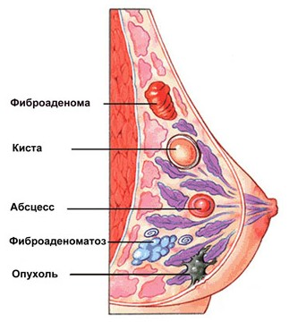
Основные признаки рака груди: образование небольшой ссадины, раны на соске, болезненность в некоторых участках молочной железы, кровянистые выделения из соска, изменение формы молочной железы при обследовании методом пальпации (при ощупывании). Когда подкожный слой подтягивается к опухоли, образуется "втяжение", что является еще одним из признаков раковой опухоли. На сосках может появляться раздражение или шелушение, нередко наблюдается втяжение соска. В запущенной форме появляется язва на коже молочной железы. Также нередко наблюдается отек и покраснение молочной железы. Т.к. раковые опухоли метастазируют, то может отмечаться отек подмышечных лимфоузлов.
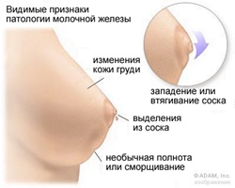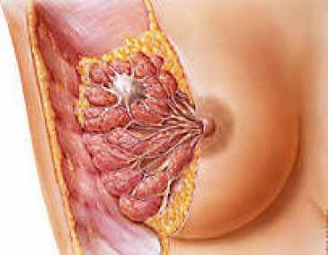
Раковая опухоль может по-разному локализоваться в молочной железе. И правая, и левая грудь поражаются с одинаковой степенью частоты. Причем узел во второй груди может представлять собой как самостоятельную опухоль, так и метастазы от первого новообразования. Гораздо реже встречается рак молочной железы, поразивший обе груди.
Невооруженный глаз может заметить на пораженной груди небольшое уплотнение, похожее на маленький хрящ, либо довольно мягкий узел, по консистенции напоминающий тесто. Такие образования, как правило, имеют круглую форму. Они могут иметь четкие или размытые границы, гладкую или шишковатую поверхность. Иногда новообразования достигают внушительных размеров.
Если был обнаружен хотя бы один из вышеперечисленных симптомов, то следует немедленно обратиться к врачу. На сегодняшний день существует масса методов диагностики злокачественной опухоли молочной железы: УЗИ, биопсия, маммография, онкомаркеры и проч. Но помните, что у половины женщин в возрасте старше 30 лет имеются некоторые изменения молочных желез, и если вы заметили некоторые уплотнения, то не стоит преждевременно паниковать, а просто безотлагательно посетить врача.
Женщина может и сама выявить наличие опухоли при помощи внешнего осмотра груди и ее ощупывания. Как правило, опухоль на начальной стадии не превышает по своим размерам 2-х сантиметров, а по своей структуре может быть неправильной формы, бугристой.

Рекомендации по самообследованию
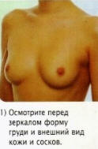 | 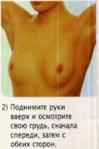 | 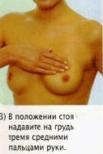
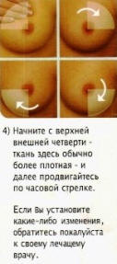 | 